如何解读财务三表，资产负债表

前两期的课程，我跟大家讲了如何去分析公司的业务，分享了公司财务的工作是如何以基础财务凭证的形式，把公司的业务过程记录下来，最终汇总得到财务三表。那本期的课程，我开始教大家如何分析财务三表。
在讲财务三表分析之前，我在这里先回答几个大家经常问到的财务问题。
第一个问题是：财报作假，你怎么看？

首先，关于财报作假的问题，我觉得这个问题它不是一个股市问题，而是一个商业问题。只要是涉及到投资、合伙做生意，我们都要面临这个风险。小公司比大公司的财务造假情况要严重得多，私人小公司除了税务检查之外，没什么监管，财务数据改动的空间很大。相反，上市公司在监管层面上要严格得多。
A股总共有5400家公司，我相信其中财务作假的公司肯定有，但我也同样相信，大多数公司的财报是没有作假的，特别是一些业务经营比较优秀的公司，它们财务造假的动机很小。我们从过去的案例中可以看到，大部分财务造假的公司，都是本身业务就做得很稀烂的公司，所以才需要财务造假来掩盖公司的经营不善。
所以我一直在强调，我们研究公司要先从业务研究入手，在业务层面就把垃圾公司排除掉，这样的话，我们遇到财务造假的概率就会小很多。
这里还要讲一下分析财务报告的作用。我们看公司的财报，并不是用来做选择的，而是用来做排除法的。我们看好一个公司，应该先从公司的业务层面开始，我们觉得这个公司的产品和服务非常好、非常有市场前景，才会进一步去研究这个公司。我们看这个公司的财务报告，是为了验证一下我们前面对这个公司的业务分析，验证一下这个公司的商业模式。如果资产结构不好，或者验证出有问题，就直接排除掉这个公司了。
所以从排除法的角度去看，财务造不造假的影响不是特别大。因为只有公司经营得很稀烂，才会去财务造假，但这也只能适当调整，掩盖不了多少问题。等会儿我讲到分析细节的时候，你们就知道我为什么要这样说了。
第二个问题：如何识别财务造假？

我的回答是：仅仅从财报的层面，我们普通人是识别不出来财务造假的。大家想想看，上市公司的财报都是些什么人做的？起码得是注册会计师吧。人家上市公司年薪百万的CFO牵头做的财报，会让我们看出来数据有问题吗？我们是看不出来的。
另外一点，有句话是这么说的：现在没有假数据，只有假业务。财报造假不是大家想象的那样，随便改个数字就可以了，你当监管是吃闲饭的吗？一般都是先做一个假业务，比如说操控一个渠道商，大量高价进货公司的商品，就能够虚增业绩和利润，然后财务把这个假业务产生的数据如实记录下来。与其说是财务造假，不如说是业务造假更贴切一些。
所以我们在不了解公司业务的情况下，只看财务数据，基本上是不可能看出财务造假痕迹的。过去有几个比较大的造假案例，最后被发现，都是因为公司的业务和财务数据存在很大的违和感，才被大家发现公司财务造假的。

比如说当年的创业板一哥乐视网，“下周回国”的贾跃亭。因为乐视网的商业模式是在线视频，当年这个商业模式的公司就没有一个盈利的，但乐视网的财报却是盈利的，所以就引起了大家的质疑：同行都没有盈利，你又不是行业的老大，你凭啥盈利？这种业务和财务出现了明显的违和感，当时就引起了大家的质疑，然后证监会就派人去查，就查出问题来了。

乐视网的事情过去有点久，还有一个近一点的案例，就是瑞幸咖啡的造假。当时大家也是怀疑：你这买一送一的营销策略这么搞，咋还能赚钱呢？当时是浑水这个做空机构做的调查，他们找了92个全职调查员和1400多个兼职人员，直接蹲点瑞幸的全国981家门店，在门口录视频来数客户数，结果发现瑞幸虚增了2019年下半年的订单量，日均销量被夸大了70%多。另外，他们还蹲在店门口要小票，发现小票开出来的金额比客户支付的金额要多，这样才揪到瑞幸财务作假的证据。
所以我们要识别公司的问题，需要先从公司的业务入手，财报是用来印证业务的。如果你不了解公司的业务，只看财务数据的话，获取的价值信息是非常有限的。
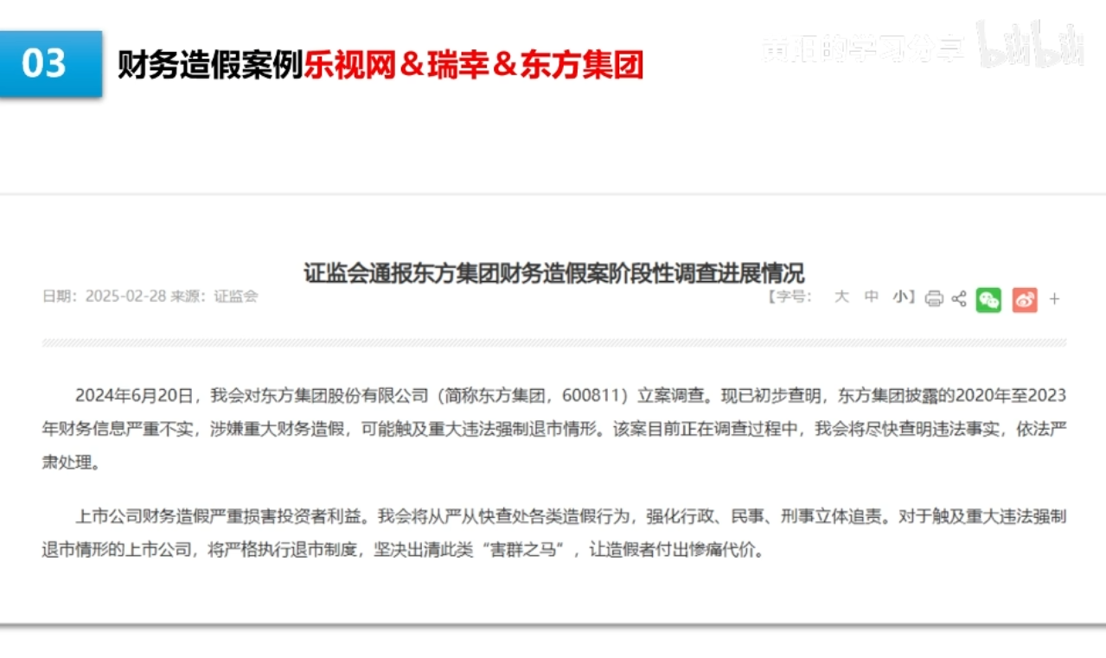
然后是最近被爆出来财务造假案例的东方集团，现在已经被立案调查了。这个公司，我最后放数据给你们看，它就属于打开财报一看，一眼就看出来是一家垃圾公司，根本就犯不着去研究它的假数据，就可以直接把这个公司排除掉了。稍微懂一点财务的人都不会去买这家公司，自然就不会因为财务造假而投资亏损了，这个等我最后直接给你们看数据。
第三个问题：我经常会看到评论区有人这样说，“我有个朋友是做财务工作的，但他炒股也是血亏”。

我就说，有没有一种可能性，同为财务工作者，也是有差别的？月薪三千、只会写基础凭证的会计，和在大型企业中年薪百万的CFO相比，那能是一样的吗？那种只会写基础凭证，然后从事一些日常费用报销、发工资、报税的财务，与其说是财务工作者，我感觉更像是行政工作者，就谈不上有什么很高的财务管理能力。
这叫财务人员亦有差距，虽然是做相关工作的，但业务能力不一定合格，也许就不具备专业能力了。这个社会的“草台班子”还不够多吗？
最重要的一点就是，我之前的课程中也反反复复提到过很多次：股票投资的核心能力是企业经营能力，其他能力都是辅助能力。财务能力是取得投资成绩的必要非充分条件。用大白话说就是，你懂财务不一定能稳定投资盈利，因为还需要其他的业务能力；但你不懂财务，那就更难稳定盈利了。
这个问题再衍生一点，还能解释一些大家其他的疑惑，比如说为什么经济学家、金融专家炒股一样亏钱？那这个再正常不过了。再强调一次，股票投资的核心能力是企业经营能力，对口的职业是企业家和创业者，经济学家和金融专家的能力根本就不对口。
所以对于炒股这件事而言，财务能力是很重要，但也不要过于夸大这个能力的作用，不要觉得投资和钱相关，财务能力就能解决一切问题。我们应该客观和理性地去看待财务知识，它是一个必要非充分的专业技能。
接下来的时间，我会教大家如何去解读上市公司的财务三表。因为这个内容比较多，一期视频我想控制在30分钟左右，所以这个章节会分期，这期先讲资产负债表，损益表和现金流量表放在下一期。
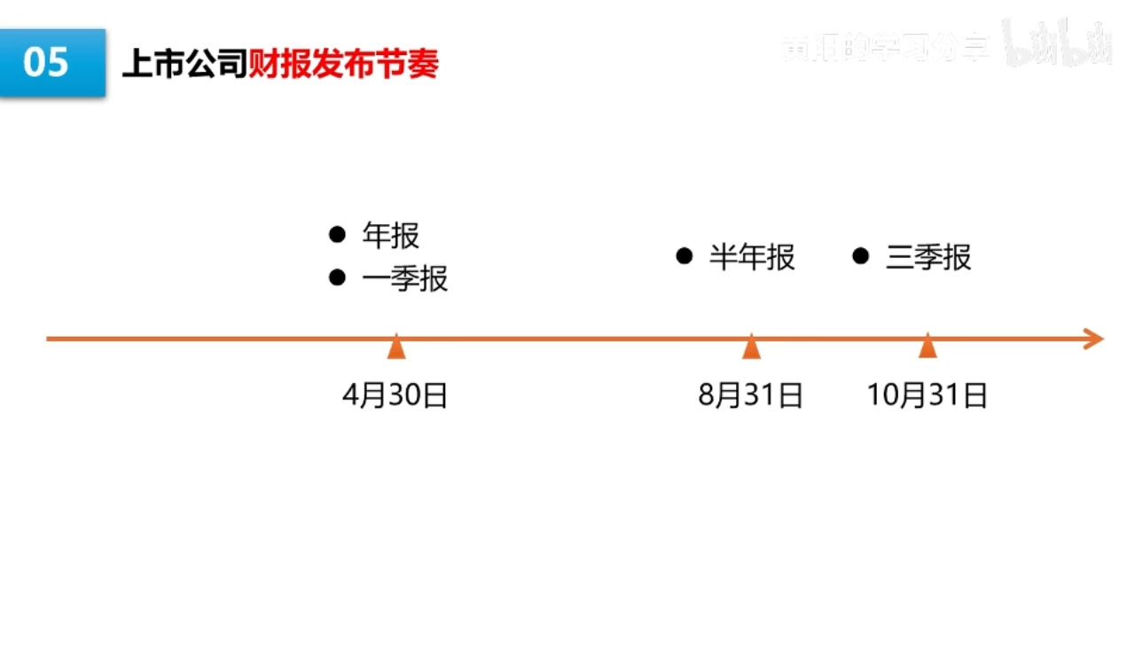
根据证监会的管理要求，上市公司每个季度都要公布一次财报。年度报告要在会计年度结束后4个月内发布，半年报是两个月内，而一季报和三季报是一个月内发布。所以年报的制作时间是最长的，公布的信息也是最全的，除了财务信息之外，还会公布大量的业务信息，也是我们研究公司业务的重要信息来源。
半年报的内容和年报差不多，也会讲很多业务信息，不过一般比年报讲的简单一点；一季报和三季报通常只发布财务信息。由于这个时间规定，一般企业的年报都会在4月中旬之后陆续发布，年报和一季报会放在一起发；然后在8月中旬开始，企业会开始陆续发布半年报，到8月30号那天全部发布完毕；三季报的截止日期是10月31号。
虽然说是一年四次报告，但通常是三个财报期，一季报和年报二合一了。其中半年报和三季报隔的时间比较近，这段时间市场的走势一般就比较冷静，股价会跟着基本面走；而10月31号一过完，需要等半年左右的时间，才能等到年报和一季报的发布，这段时间股价一般会跟着市场情绪走，一直到年报发布才会纠正。
一般股票类的APP都会提示你企业发布报告的日期，我们就可以留意一下手上持有的公司，它这个财报具体什么时候发，到时间我们就第一时间去解读。
这里再说一下，我发现好多人都不知道去哪里看财报，这里就告诉你们一个网站叫巨潮资讯网，这个网站是官方网站，除了财报之外，上市公司所有对外发布的信息都会在这里发布，这是我们职业投资者必须要会用的一个网站。
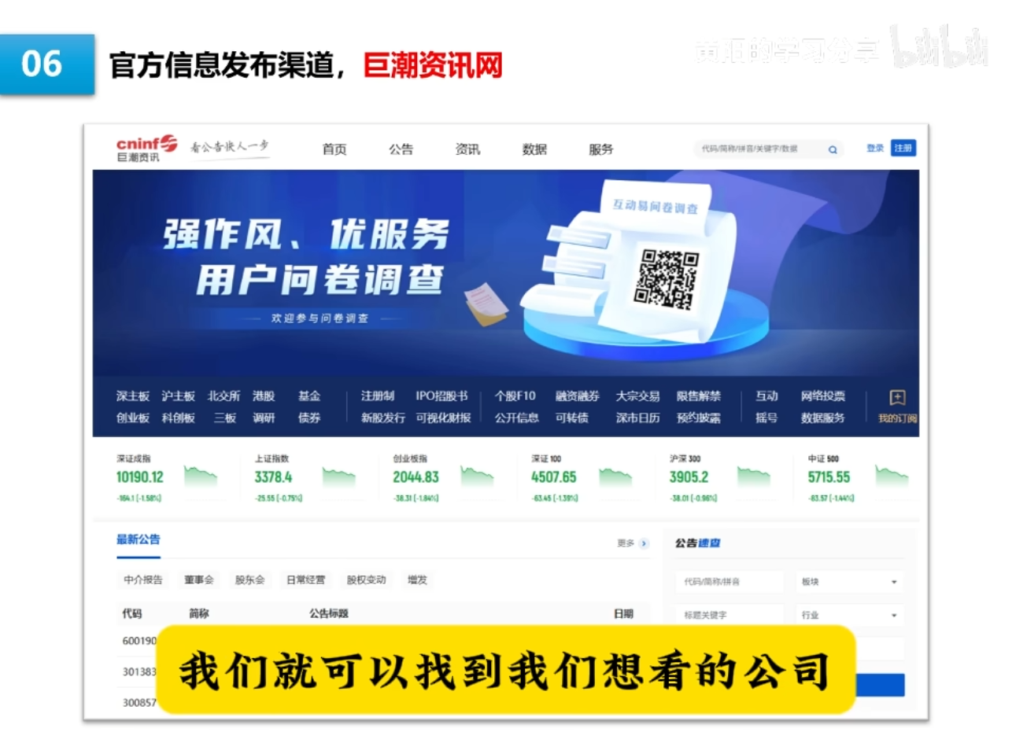
我们打开这个网站之后，在主页面的右边就可以看到一个搜索框，我们就可以找到我们想看的公司，然后打开最近一期的财报。
我们今天的所有财务分析，就都拿一个新鲜的案例来讲，就选珀莱雅这个公司。因为这个公司最近比较火，这是一个产品型公司，公司业务比较简单，产品我们都能接触到，公司的业绩规模目前是100亿左右，算一个中小型公司，数据解读起来比较简单，就选这个公司当成案例比较合适。
我们打开珀莱雅的2024年公司年报，通过这个案例，这里先跟大家简单讲一下企业年报的结构。我们讲的财务三表是企业年报的一部分内容，除此之外，还有很多跟业务相关的信息都有很高的分析价值。
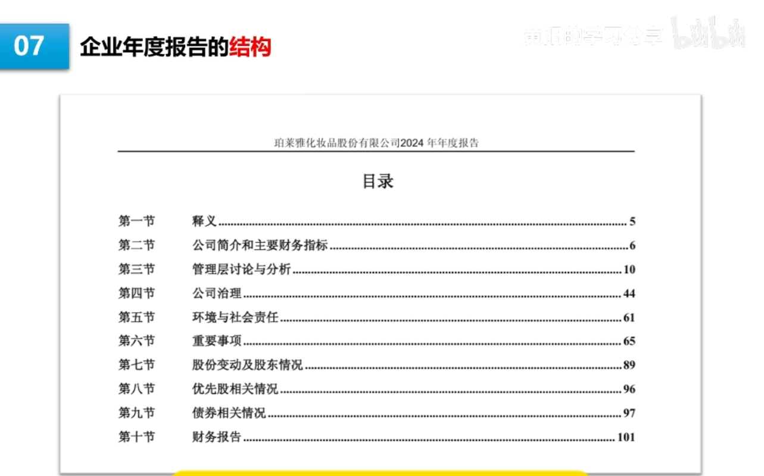
我们在之前讲分析公司业务的时候，一般会看这个年报的第二节和第三节，这里就有关于公司大量的业务描述；然后公司的股权架构在第七章节，在第一次看公司的时候需要了解一下，后续如果没什么变化的话，就不用关注它了；其他的内容都不是特别重要，每年看财报的时候过一眼就行了，如果公司基本面变化不大，一般讲的都是一样的东西，我们只关注变动的部分就可以了。
然后第十章节就是企业的财务三表了。在看财报之前，我们先要去找审计师出具的审计意见。上市公司发布的财报都是要经过审计的，会计师会在财报的开头写明审计意见，审计意见一共有五种。这五种意见我就列在这个PPT上了，想看细节的朋友可以暂停一下，嫌麻烦不想看的也行，只需要记住一点就行了：只有审计意见写的是“标准无保留意见”，这个财报才具有分析价值，不然一律就视为假数据，这个公司就可以直接淘汰了。
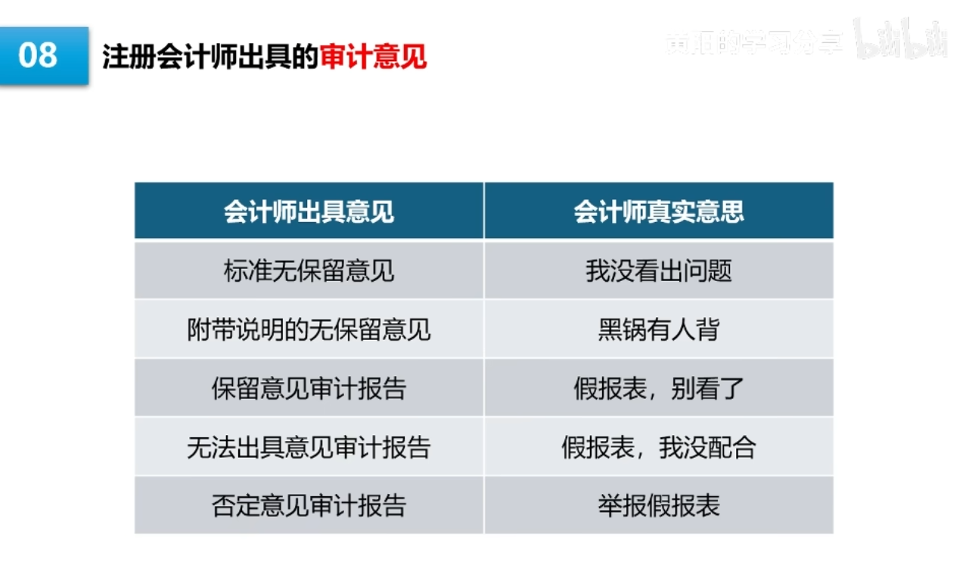
如果审计意见是OK的话，那我们接下来就开始看财报了。企业财报分为三张表，按照先后顺序，企业会把资产负债表放在最前面，损益表放在第二个，现金流量表放在第三个，这个顺序就是按照重要程度排的，最重要的表放在最前面。
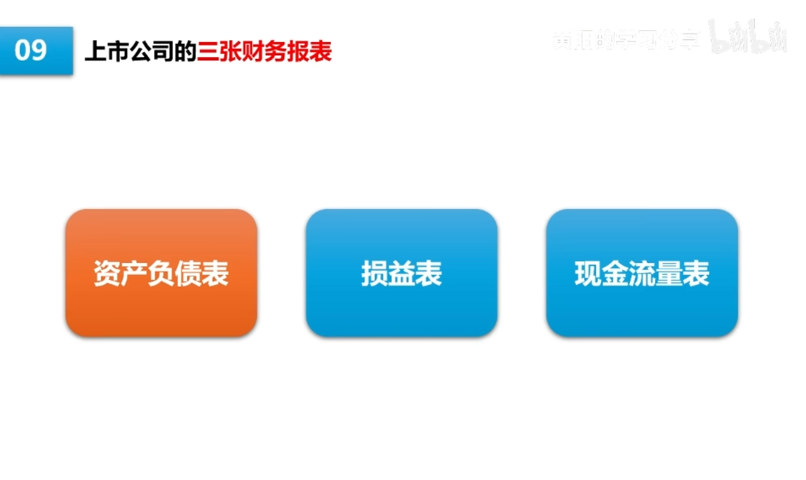
我们大家都比较熟悉的，公司的业绩规模、成本、毛利润、净利润这些指标，是损益表中的内容，而损益表的顺序是放在第二位的，没有资产负债表重要。因为损益表中记录的都是公司当期的经营成果，成果固然很重要，但是这个成果是怎么来的，这个过程才是最重要的，而这个过程，我们可以从资产负债表中解读出来。
那种一上来就先看损益表的，一看就是新手菜鸟；职业投资者上来都是先看资产负债表的。如果企业的资产结构很差，基本上就可以判断这家公司很差，所以我们看到这里就可以直接把这个公司淘汰掉了，就不用浪费时间再去看后面的内容了。
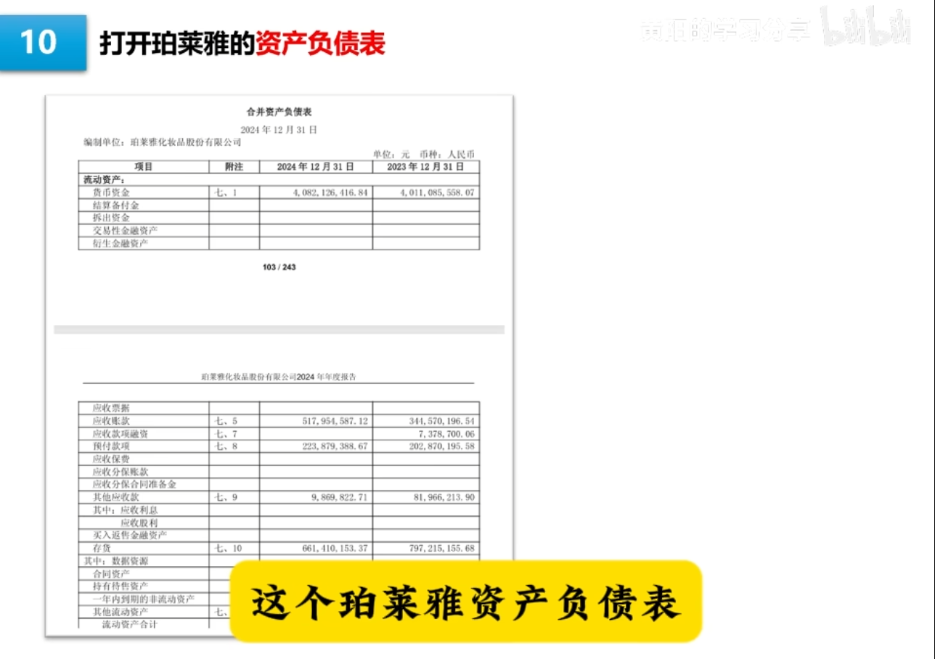
我们可以一起看一下珀莱雅的资产负债表，这个资产负债表的项目看起来比较多，但实际上经常用的就那么几个，业务复杂点的公司用的项目会稍微多点，但一般情况下，90%的公司用的就这几个项目。我们今天就先把这些最常用的项目解读清楚，其他用的不多的项目，比如说拆出资金，这个等后面看到有公司用这个项目了，我们再稍微去拓展学习一下就可以了。
每个项目都有明细的数据，如果需要查询项目的数据细节，可以去年报后面去找附注，看看这个数据具体内容是什么。我们在看财报的时候，一般会开两个窗口，一边专门显示附注的内容，然后项目和附注同时对照去看。
那我们首先看珀莱雅资产负债表的第一个项目——货币资金。我们评价一个公司或者一个人是否具有经济实力，是不是第一件事就是先看一下他口袋里有多少钱？现金多不一定代表这个公司或者这个人很能赚钱，但账户上没钱、口袋里面都没几个钱，那这个公司和这个人大概率赚钱能力是不行的。
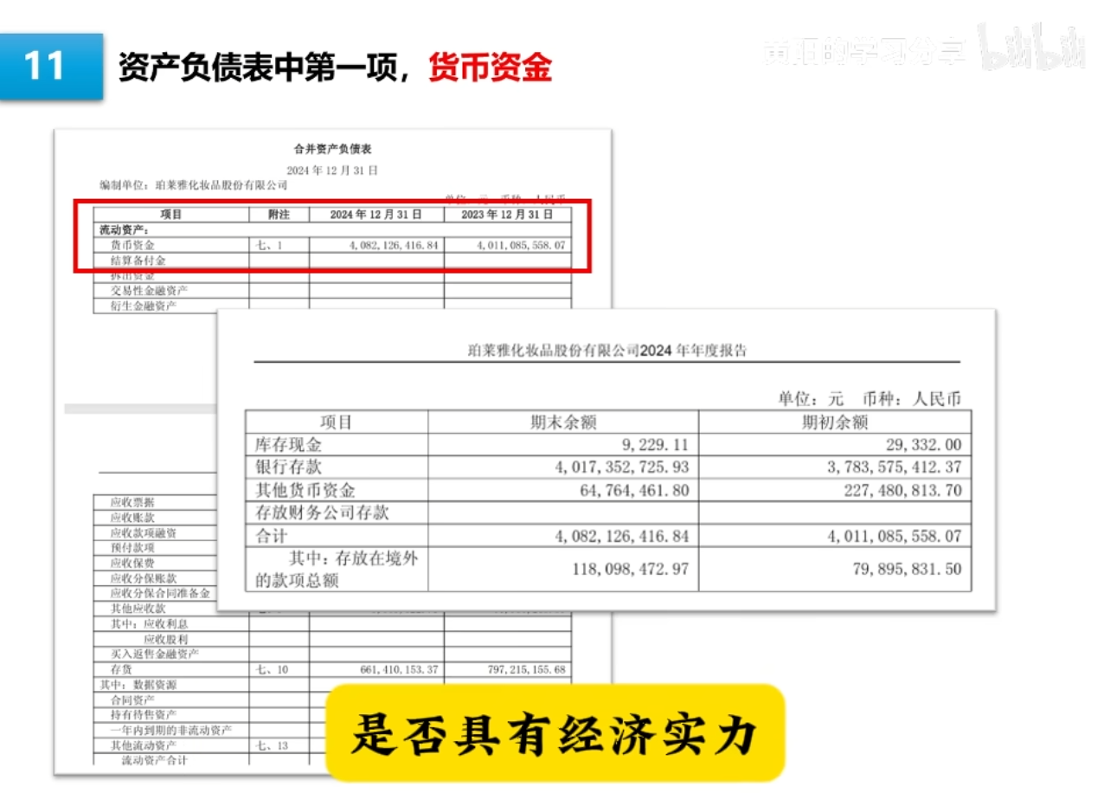
货币资金不一定是现金，就像我们个人一样，钱一般不会放在活期账户，一般就是买一些定期，最起码也存个余额宝嘛。企业的资产负债表中，这个货币资金的项目是一个汇总值，明细我们可以在财报后面的附注中查到。
那我们就可以拉到珀莱雅财报的后面，看到货币资金这个项目的构成。珀莱雅年报的货币资金有40多亿，我们看看明细分类：其中库存现金就是纸币现金，这个一般都不多，这个年头我们个人消费都不咋用现金了，更何况是企业，这个项目就9000块钱；然后银行存款有40亿；其他的货币资金一般是出口的外汇，这个不多，只有6400万，说明珀莱雅的主要市场在国内。
那这个货币资金是什么，是不是就搞清楚了？稍微具备一点商业能力，然后有耐心去查数据，就能查到很多有价值的信息，非常简单。其实就这么一个项目，就已经能淘汰掉很多垃圾公司了——你这公司都比脸还干净，我凭什么相信你的盈利能力呢？
货币资金进一步怎么分析，暂时先别急，我们先把其他的项目先看懂，后面再放在一起分析，因为资产负债表的项目分析是要横向对比的，单独看一个意义不是很大。
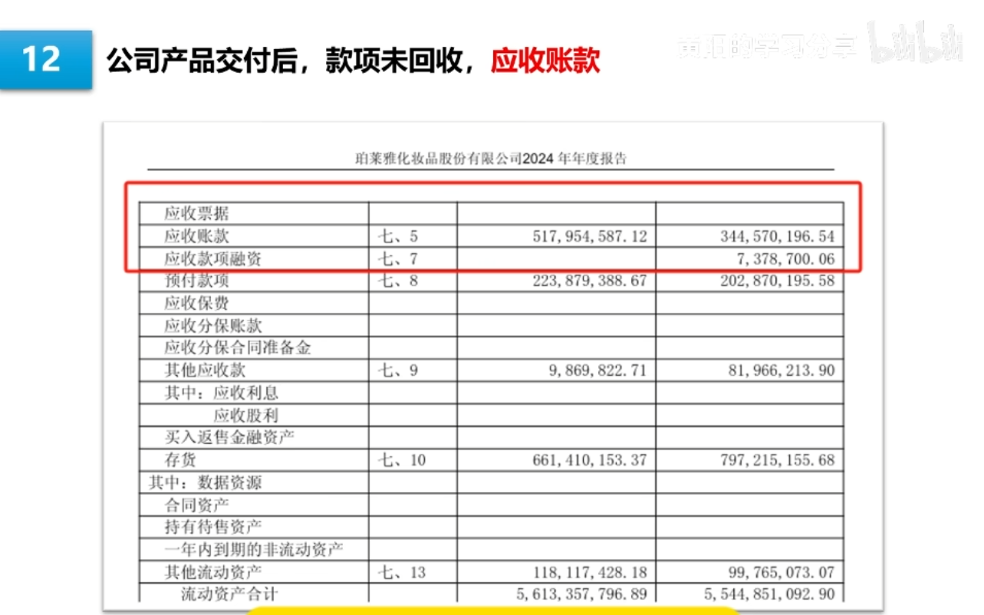
那我们接下来再看应收账款。我们经常讲，企业的应收款一般分为两种常见的形态，一个是应收票据，一个是应收账款，形式不一样，但意义是一样的。企业给客户提供产品或服务，客户签收了就应该支付相应的费用，那这笔钱就应该属于公司了。
但企业和企业之间的合作，和我们日常买东西不一样，它不是一手交钱一手交货的。企业支付款项是要走审批流程的，这个需要时间；就算审批流程通过了，财务人员一般也不会立刻打款，一般会集中到某一个固定的日期，集中处理供应商的款项支付业务。公司在这笔款没到之前，是以应收款的形式把这笔钱记录到资产表中。我们之前讲基础凭证的时候，讲了这方面的业务细节，忘记了的话可以去回顾一下。
应收票据分为银行承兑汇票和商业承兑汇票：银行承兑汇票是由银行承诺兑现的，到期之后公司就拿着票据，直接找银行换现金；商业承兑汇票是企业承诺兑现的，信用度就没有银行的高，能不能够按期兑现，取决于企业自身的财务状况。可以简单理解为，企业收到你的货了，暂时没有钱支付，就先给你打个欠条。
企业只要发生销售行为，产品和服务成功交付给客户了，就应该收到款项，最好是直接收现金，最差就是先挂个应收款，意思是钱先欠着，晚点给。我们分析应收账款的意义在于，公司的商品是否抢手。
大家很容易想象这个业务场景：如果一个公司的商品供不应求，那客户是不是恨不得先把钱打过来，怎么还会拖欠你的货款呢？反过来想，如果一个企业的产品竞争力不足，那对客户来说，我买谁的商品都是买，没所谓，谁能让我赊账，我就买谁的。所以我们从应收账款这个指标中，就可以很直接地分析出，这家公司的商品抢手程度如何。
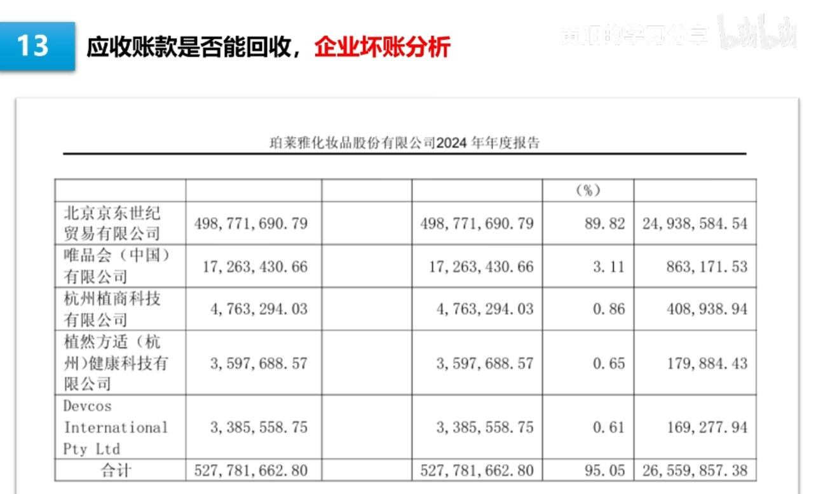
应收账款虽然在资产表内，但它不一定能够收得回来，万一客户倒闭了怎么办？最近几年房地产行业就出现了很多这样的问题。所以企业的财务会对公司的应收账款进行分析，预判一下这个钱能不能收回来，如果有坏账的风险，业务上就会提前做准备。这些坏账的细节，企业财报都会在附注中写得很清楚，我们懂了这个项目的意义之后，就可以自己去做分析判断了。
我们看珀莱雅这个公司，它有五个亿的坏账，好像是当年和京东有点纠纷，不过这个数据和公司的业绩规模相比，还在承受范围内。珀莱雅除了这五个亿的应收款存在坏账风险之外，也没有什么其他的应收款和坏账了，所以说这个项目的风险评估，我们是可以接受的。
如果一个企业的应收账款很多，然后坏账风险还很高，那我们就不用去看这家公司的信息了，直接淘汰就好了。
货币资金和应收账款都没有什么太大的问题，我们就可以接着往下分析，下一个要看的资产项目是预付账款。相比于应收账款，预付账款不是特别重要，一般这个科目的金额不会太多。
公司经营除了卖货收钱之外，肯定还会采购一些其他公司的服务，在这个过程中会产生一些预付账款。我们来看这个案例，珀莱雅年报有明细描述，我们可以看到珀莱雅的预付款，按金额排名前三的是阿里巴巴、京东、抖音。预付账款主要是做合理性分析，要结合业务来看。珀莱雅是产品型公司，产品销售渠道主要是电商平台，它这个预付款只有两亿多，基本上都是用于支付电商平台服务的，就很正常、很合理，没什么问题，就接着往下看。
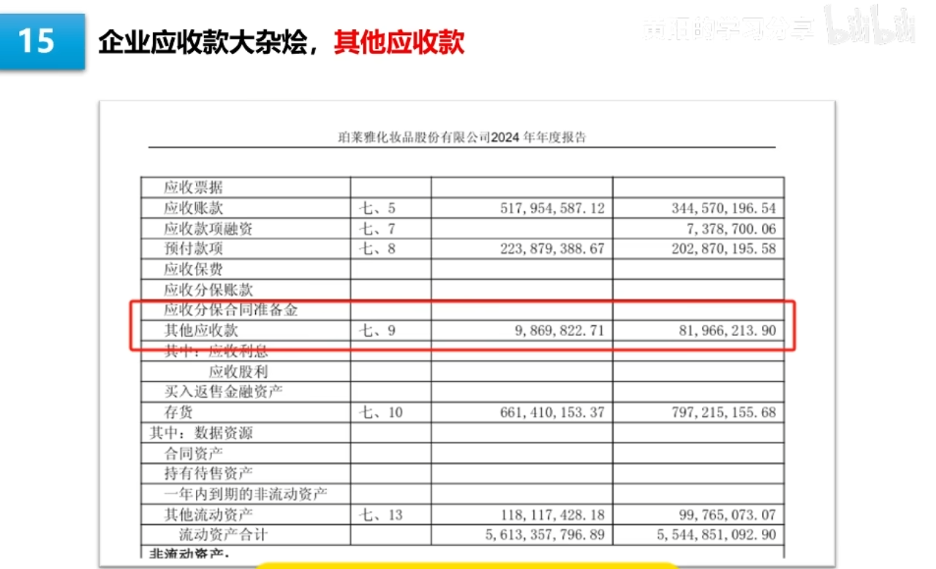
看完预付账款之后，再往下是其他应收款。其他应收款是个大杂烩项目，所有跟主营业务没啥关系的应收款，都会塞到这个项目中来。比较常见的业务有：办公室房租的押金、为员工垫付的差旅费、还有一些对外的借款，都会记录到其他应收款中。
一般管理规范的企业，其他应收款这个项目的金额都会比较小；如果账上还有一堆其他应收款的话，那就需要警惕了——你自己穷得跟鬼一样，还能容忍这么大的其他应收款，那我就怀疑你这个公司财务状况有问题，这叫“事出反常必有妖”。看到公司存在这个问题的话，这种公司就可以淘汰掉了，不用看了。
我们看珀莱雅这个项目的金额就不是很多，对于一个业绩过百亿的公司，这900万就不算多，这里也没什么问题。
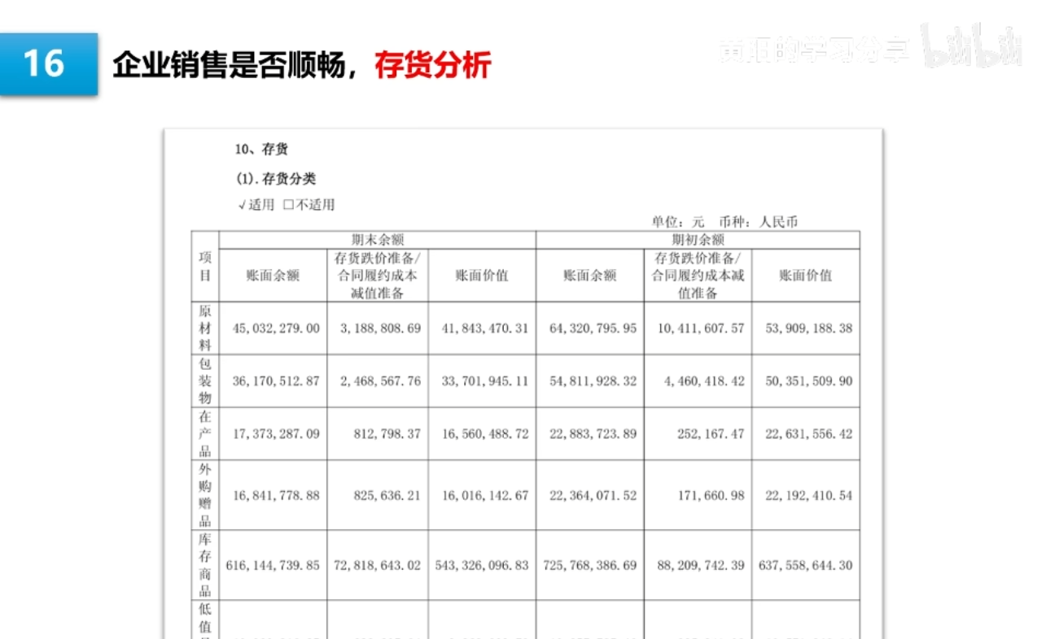
其他应收款看完之后，我们接着看存货的科目。存货可以直接按字面意义理解，企业没卖掉的商品就叫存货。除了待销售的商品外，还包括原材料、商品包装这些东西。
单独看存货的意义不大，要把存货和业绩规模进行对比，得到一个比例系数，我们可以通过这个比例系数的趋势做分析：如果存货占比过高，就说明企业的销售不顺利；如果占比走低了，就说明销售情况比较好。但存货占比低了也不好，这说明缺货了。
所以企业运营的一个工作目标，就是控制企业的存货量，让它保持在一个相对合理的位置。比如说老产品的库存积压，就赶紧打折销售；比如说存货告急，那就对供应商和工厂提要求，要求加大生产速度。
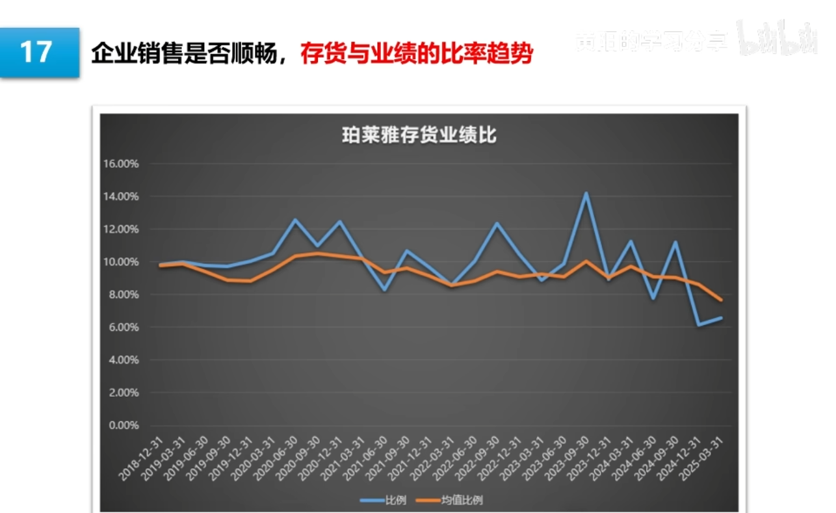
我们可以做个图表，把珀莱雅的存货和业绩的比例做成一个时间维度的趋势图看一下。和存货相关的风险，主要是存货贬值。比如说这几年房地产行业的案例，房子建好之后卖不掉，就是存货积压，然后房价大跌，要卖只能降价卖，原有的存货也要计提减值，就会造成公司的利润大幅亏损，这个房地产行业的案例应该是比较好理解的。
存货也是一个比较容易做手脚的地方，比如说可以虚购商品的采购，流出资金，再将这些资金留回企业，虚增利润；还有通过加大生产，降低单位产品的成本，造成公司的毛利率虚假提升，也能虚增本期的利润。由于篇幅关系，这种细节我就不全部展开了，大家先把框架性的分析思路学会，细节方面可以自己慢慢琢磨。
以上这些是流动资产，顾名思义就是流动性比较高的资产。下面我们再来看一下企业的非流动资产。
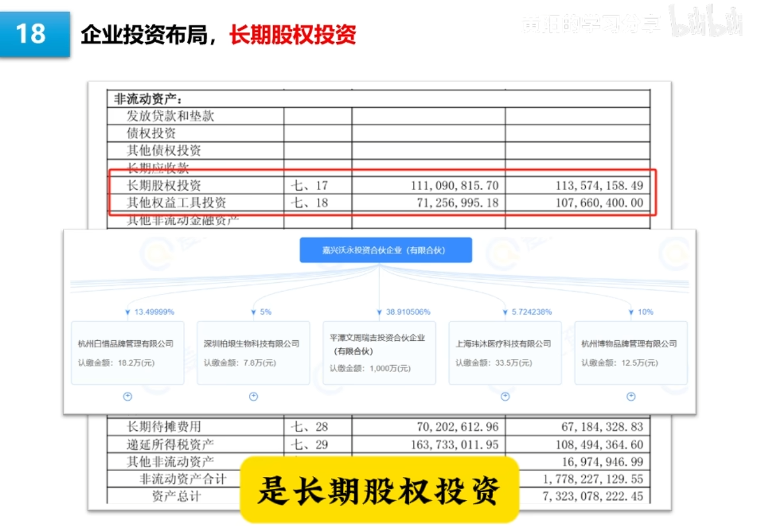
非流动资产的第一个常见项目是长期股权投资。一般大型上市公司都会有一些投资布局，比如说投资一下核心供应商，投资一下渠道商，这样做可以加强公司上下游合作的顺畅度。
我们看看珀莱雅的长期股权投资，大头是一个叫嘉兴募勇的投资基金，打开看一下细节，投资的都是和公司主营业务相关的企业。这个长期股权投资主要是评估它的合理性，不过要评估的话，对投资人的专业要求比较高，如果解读不了的话也没什么关系，大家就先知道这个项目是什么就行了。分析公司本身的经营好坏，这个项目不是特别重要，除非是金额占比特别大，一般情况下我们不用太关注它。
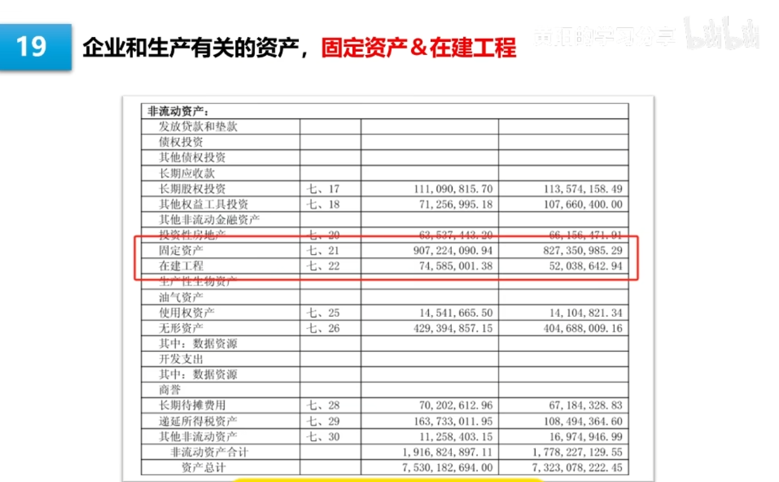
前面讲的货币资金、应收账款、预付账款、存货，这些属于是经营类的资产，意思是只要公司存在经营，就会产生这些东西。我们接下来再看一下和生产相关的资产，有固定资产、在建工程、无形资产、商誉、长期待摊费用和递延所得税资产。
我们先看固定资产。固定资产指的是公司为经营而持有、使用年限超过一年、价值比较大的非货币性资产，这个很容易理解。比如说你上班用的电脑就是公司的固定资产，还有一些办公设备、厂房、机械设备、公司的车辆等，都属于固定资产。
我们主要是了解这些东西折旧对成本的影响，具体的折旧会计准则大家可以自己去查，这些是标准的规则，看一下就行了。对于固定资产的投资分析思考，主要有两方面：第一个是用于确定公司的商业模式，固定资产占比比较高的公司，是重资产公司，一般是工厂等；固定资产占比比较低的公司，就是轻资产公司，我们就能通过这个项目的数据来验证我们之前对公司的业务推演。
然后这里有一个分析的小细节，因为财务的会计准则是偏保守的，所以公司的资产使用年限，一般是超过资产折旧年限的。如果公司的资产在折旧完成之后，还在使用，那公司后面的利润会显著提高一点点。
看完固定资产，接下来就是看在建工程。这个也是按字面理解的东西，正在建设的工程，建设好之后就要转入到固定资产了。这里的细节点是，公司可能工厂建完了，但暂时还不把在建工程转为固定资产，因为转化之后就要开始计算折旧了，就要算成本了。所以出于美化利润的考虑，在建工程这个科目，有些公司就暂时不把它转为固定资产，以此控制一下当期的利润。不过一般是重资产的公司才需要考虑这些，轻资产的公司这个科目一般没什么大的问题，我一般都是把固定资产和在建工程这两个科目的金额汇总在一起看就行了。
我们再来看无形资产，这个科目按字面意义理解就行了，无形资产就是专利权、商标权、著作权、办公软件、土地使用权这些东西。无形资产，我们主要考虑的是业务层面的合理性，一般公司这些科目的金额都不会很多，如果占比不高的话，就可以不用太关注。
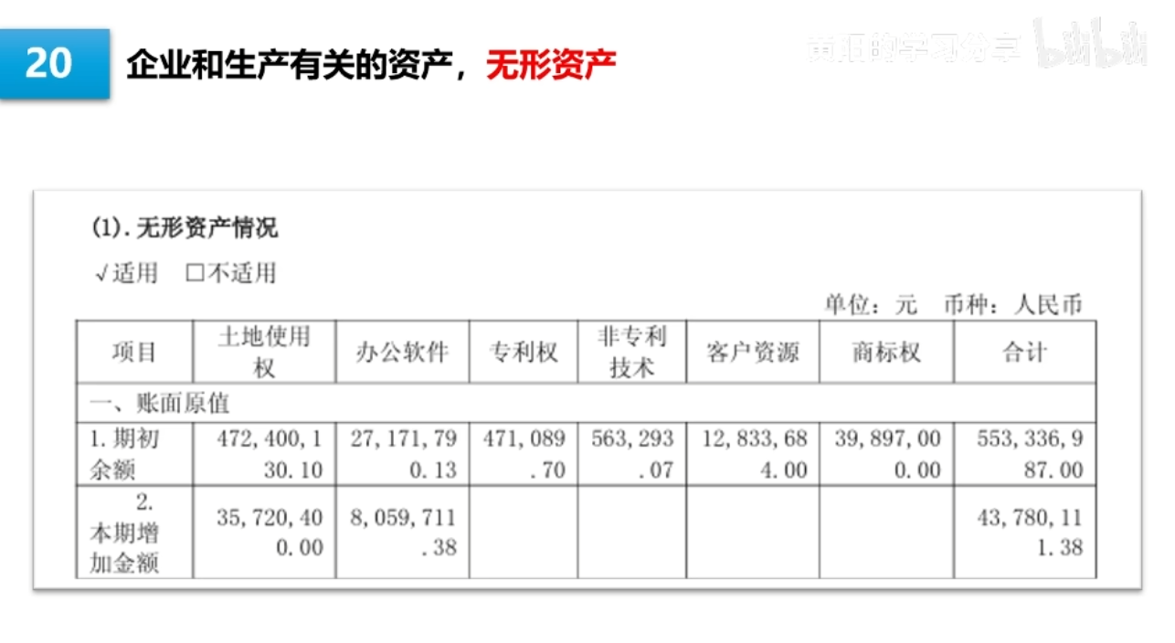
我们可以看一下珀莱雅的无形资产，每一项是什么都列得很清楚了。至于合不合理，那就是业务层面需要评估的东西，所以我一直强调业务能力的重要性——懂财务只能让你看懂这些东西是什么，而懂业务，你才能分析这些东西的存在是否合理。

无形资产看完之后是商誉。商誉这个东西可能大家听的比较多，因为前几年有一次修改会计准则，对商誉的计提有了一个新的要求，所以当时有一堆公司一下计提了非常多的商誉，简直搞了一个财务大洗澡，造成了当期利润的血亏，这个事情就上新闻了，当时就引起了广泛的讨论，很多散户就知道商誉这个东西，认为商誉高就不好、存在风险。
珀莱雅这个公司没有商誉，我就简单跟大家讲一下，商誉是个什么东西，我是怎么看待这个东西的。比如说一个企业的收购成交价是1000万，但企业的净资产的公允价值只有700万，那收购就产生了300万的溢价，这300万的溢价就要计入到商誉里面去。
我个人是这样认为的：我们评估企业，看中的是当下的经营水平和未来的发展趋势，而商誉是过去发生的溢价收购产生的，已经是过去发生的事了，我们在当前对公司评估的时候，不用考虑太多过去的事情，就按照当前的情况做估值评估就行了。
除非说是我们在持有公司的过程中，发现企业在谈一笔新的商业收购，企业出的价格明显高于这个收购的合理价格，我们就可以怀疑他是否在搞利益输送。商誉占比比较高的公司，就需要关注这一点，也是为了避免公司出现高价收购、利益输送的情况；如果商誉占比不高的话，一般是不用太关注的。
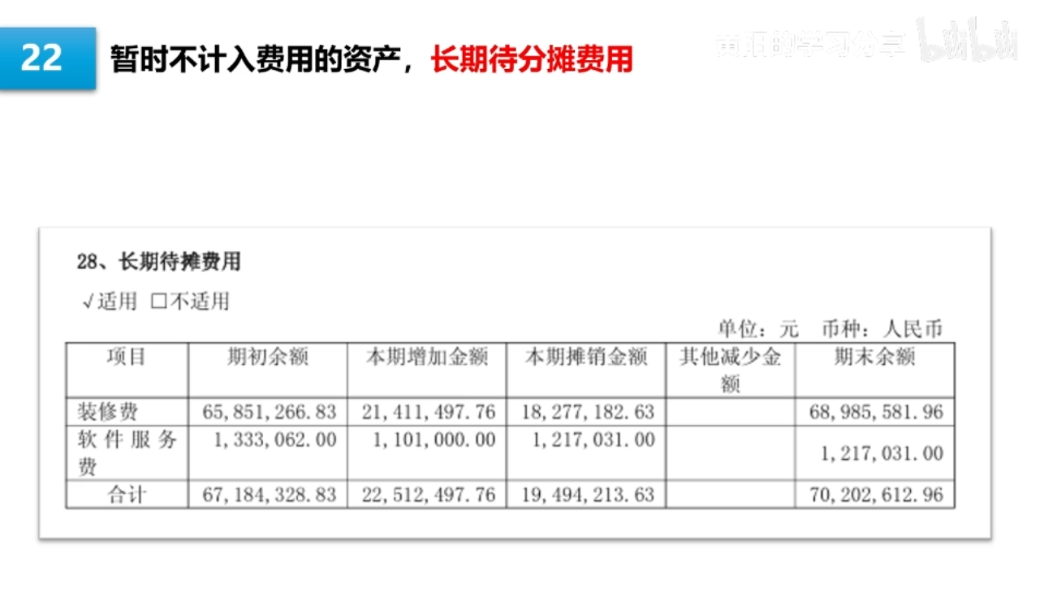
商誉看完了，我们再来看长期待摊费用。企业经营总会产生一些这样的费用，我们直接看珀莱雅的案例，看一下具体是什么：长期待摊费用是办公室的装修费和软件服务费，这个也是评估合理性就行了，属于一个记录性的科目。
这里要注意的点就是，长期待摊费用是已经花掉的钱，只是暂时没有记录成本费用而已，留着以后再记录，所以先以资产的形式放在这里。如果这个项目的金额太高，而且看起来又不合理，就可以直接认为公司的资产情况很差，这种公司就直接淘汰就好了。
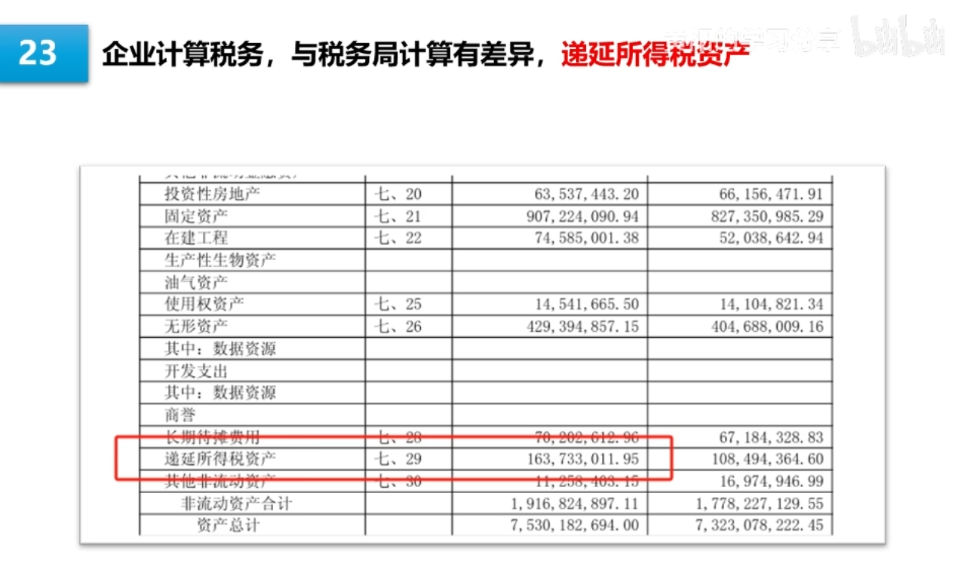
我们再来看资产表最后一个比较常用的资产项目——递延所得税资产。这个是跟税务相关的资产，因为对于利润的计算，公司自己的算法和税务局的算法是不一样的。比如说有些费用，公司是实际支出的，但税务根据法规不一定认可，比如说超过一定额度的招待费、折旧摊销、减值准备等，这个属于税法的范畴，大家不用去抠细节，只需要记住这个结论就行了：公司的计算和税务局计算的金额可能会不太一样。
如果公司计算的税比税务局计算的少一些，公司纳税肯定要按照税务局的要求缴纳，但这样交税的金额就跟公司自己的账对不上了，所以这多出来的金额部分，就记录到递延所得税资产中，以资产的形式记录。意思是公司觉得这笔钱不应该交，虽然不情愿还是要交给税务局，但公司就把多交的部分作为资产记录下来。
还有相反的情况，就是公司计算的税比税务局计算的要多，那也是按照税务局的计算金额来交，公司从会计层面就会认为这笔钱是应该交的税，已经不属于公司了，但税务局不收，那公司就把这笔钱作为一个负债记录，可能以后还是要上交的，对应的科目就叫递延所得税负债。
这个知识点是不是听起来很绕？不过没关系，听不懂也算了，这个科目是跟税务相关的，跟公司的经营关系不是很大，大家大概知道是一个什么东西就行了。
常见的资产类项目讲到这里就讲完了，听起来是不是觉得也还蛮简单的？难点其实不是项目的名称解释，这个查一下就知道了，我们可以去查会计书，也可以去问AI。难点是这些数字背后，它意味着什么样的一个业务场景。
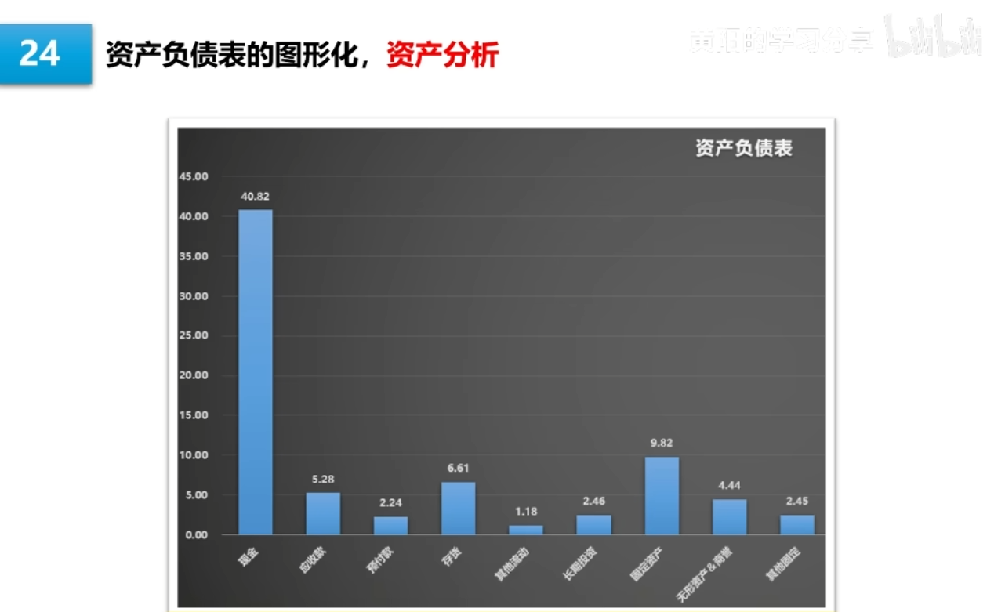
我知道很多朋友对数字不敏感，觉得一串数字看起来很麻烦，数字多了就分不清大小了。我这里可以教大家一个比较简单的办法，就是把资产负债表的科目转化为柱状图，放在一起看就很清晰了。
我们今天是拿珀莱雅的案例来看，我们就把珀莱雅的资产数据转化一下，弄成这样一个柱状图，这个用Excel就可以做好，手填一下数据就行了。这个图看起来是不是非常清晰？因为资产的项目比较多，我稍微做了一下合并同类项，比如说应收款、应收票据，还有其他应收款，我就全部汇总成应收款了；刚刚讲的固定资产和在建工程也合并到一起；然后后面讲了一些不太重要的科目，长期待摊费用、递延所得税资产也都可以归纳到其他里面去。
剩下的工作就是看图说话：珀莱雅是国产化妆品的龙头公司，这几年业绩一直很猛，所以公司赚了很多钱，那这个钱就在资产表中直接体现出来了；而且公司是2C类公司，产品又比较畅销，所以应收款也很少，跟他一年100亿的业绩规模比，这个5亿的应收款就基本可以忽略了。
我们再找一个比较垃圾的公司来对比看看，给你们看一下资产表的结构。垃圾公司之所以是垃圾，通过资产表的结构一眼就能看出来。这个公司的名字我就不说了，因为批评人的事情，点名不太礼貌。这个公司我看都不用去看它的业务，一看资产表就知道，这是一个产品很不畅销的工厂，估计是哪个大公司的供应链公司，一天到晚被拖欠货款，辛苦交付的产品全都是应收款，顶着巨大的坏账风险。那这种公司你去研究它干啥呢？是不是资产结构一看，就知道这公司很垃圾，直接淘汰掉，就没有必要花时间去看细节了。
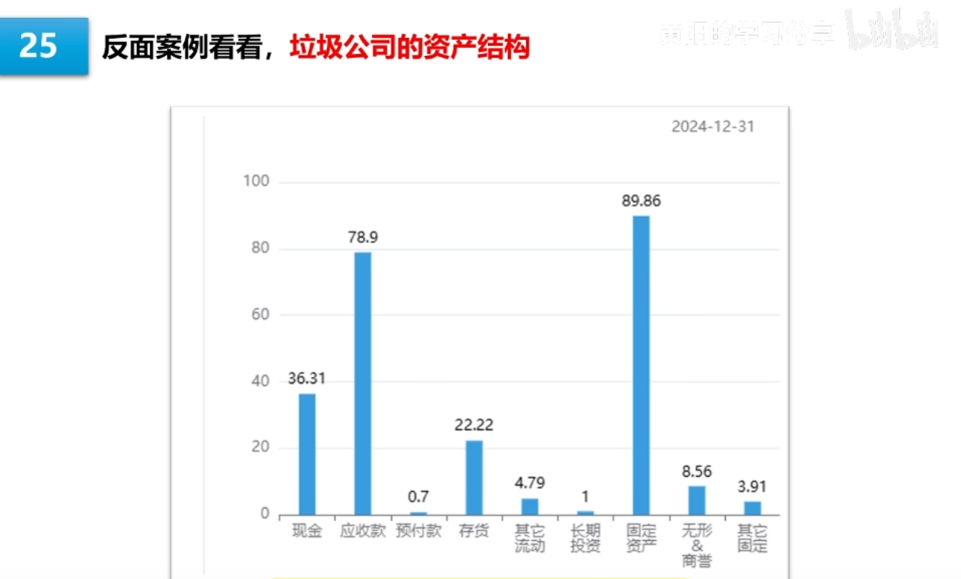
讲完资产的部分，我们再来看负债的部分，分析思路其实是一样的。这里有个重要要说明一下，如果公司财务作假，一般都是虚增资产来提高利润，几乎没有对负债端作假的，所以负债类的项目数据一般是比较真实的。
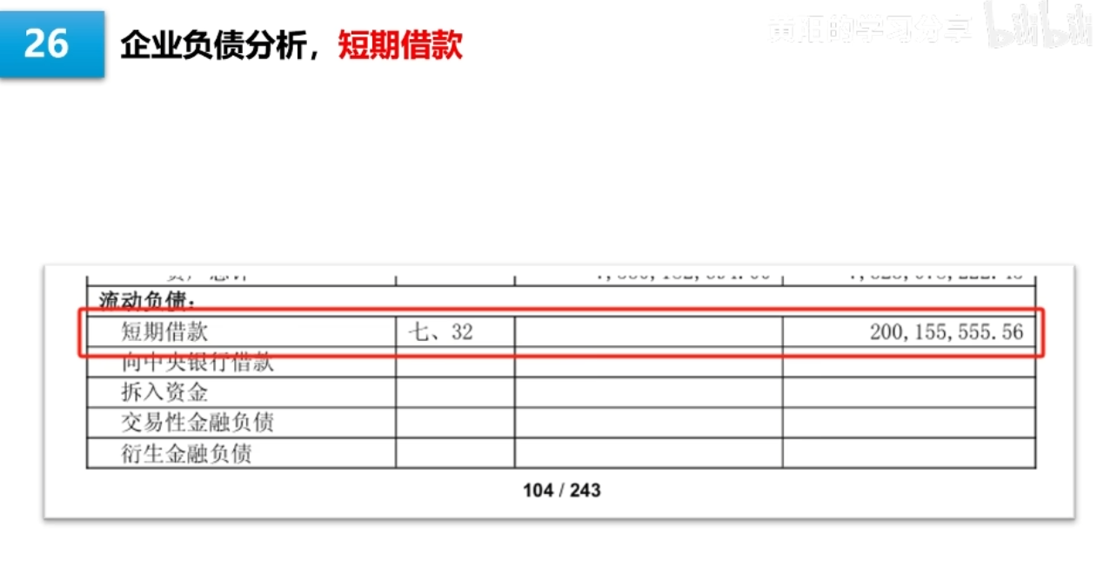
我们第一个看的负债类项目是短期借款，是不是和资产类的第一个项目货币资金对应上了？好公司必然很有钱，做生意赚麻了，账上的现金充足；反过来看，垃圾公司经营困难，赚不到钱，就需要借款去维持公司的经营。虽然这话我说得有点绝对，但大家仔细想想，是不是就是这个道理？不要抬杠特例，绝大部分情况就是这样的。
我们依然是看珀莱雅这个公司的资产负债表，看到负债部分，我们会发现这个公司没有短期借款。所以明白了吧，我们说一个公司好，并不是完全主观的说法，而是有很多客观数据作为支撑的。
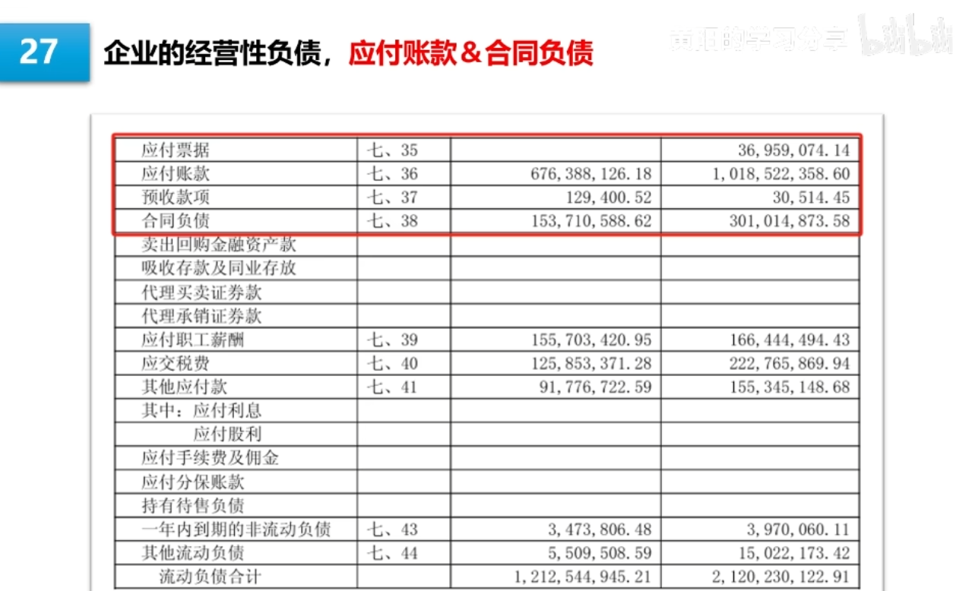
看完短期借款之后，我们再来看应付账款和合同负债，这两个负债科目叫经营性负债，是随着经营业务而产生的。我们先看应付账款，应付账款和应收账款是相对应的东西：一个是货卖了，但钱收不回来，所以叫应收账款；应付账款就是反过来的业务，就是拿了供应商的货，暂时先不给供应商钱，拖一段时间再给，这笔钱就相当于一笔无息借款。
应付账款比较高，是企业在供应链上强势的特征，只有公司业务强势、信用好，供应商才会提前给你发货。但是这个金额如果过于高了，我觉得也不太好，感觉公司对供应商过于压榨了，搞得大家怨声载道，处理不好和供应商的关系，有可能造成公司产品质量下降。
预收账款和合同负债这两个项目，意思是先收了客户的钱，但是还没有给客户发货，所以这笔钱虽然收了、进了公司的荷包，但从法律上来讲，它并不属于公司，所以要以债务的形式体现。
之前大家都只用预收账款这个科目，最近几年会计准则有新要求，主营业务的货款收入要用合同负债这个科目，所以合同负债和预收账款的意思差不多，只是在专业上做了区分而已，我们记住就行了，看数据的时候这两个项目是可以合并看的。
像我们今天看的案例，珀莱雅属于2C的快销品，所以几乎没有预收账款的场景。我们可以看一下别的案例，比如说房地产行业，房地产公司卖房子是期房销售，我们去买新房，是不是先付钱，然后一年之后才能拿到房子？在我们拿到房子之前，我们交的购房款就属于房地产公司的合同负债。
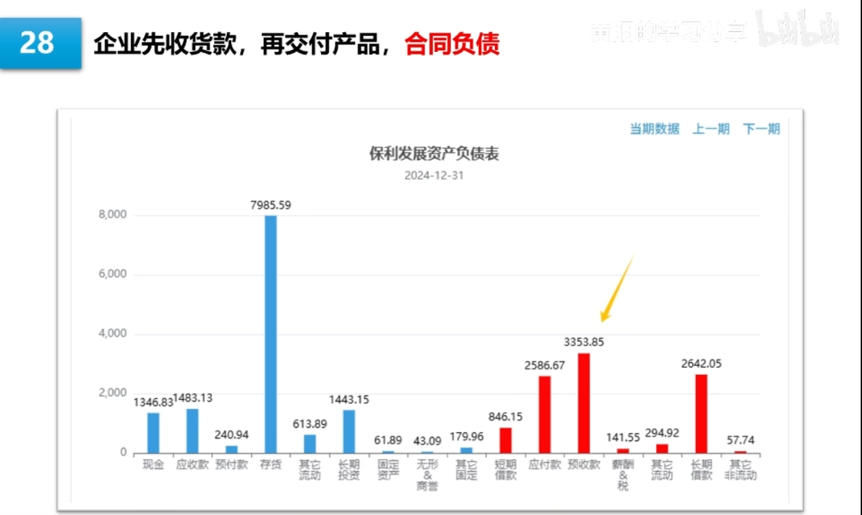
还有一种场景是公司的产品极度畅销，客户要抢着先把钱给公司，生怕拿不到货。那我们想一下，什么商品符合这个特征呢？飞天茅台，对不对？虽然现在的市场成交价低了一点点，但还是远高于产品的建议零售价，所以买到就是赚的。我这里就不放图了，让你们自己去查，茅台的负债项目中，合同负债是不是金额最高的一个负债项目。
看完应付账款和合同负债这两个经营性负债之后，我们接着看应付职工薪酬。我们上班拿工资，一般是先工作满一个月，下个月再领工资，所以从法律上来讲，只要过了月底的31号，公司就欠员工一笔工资。
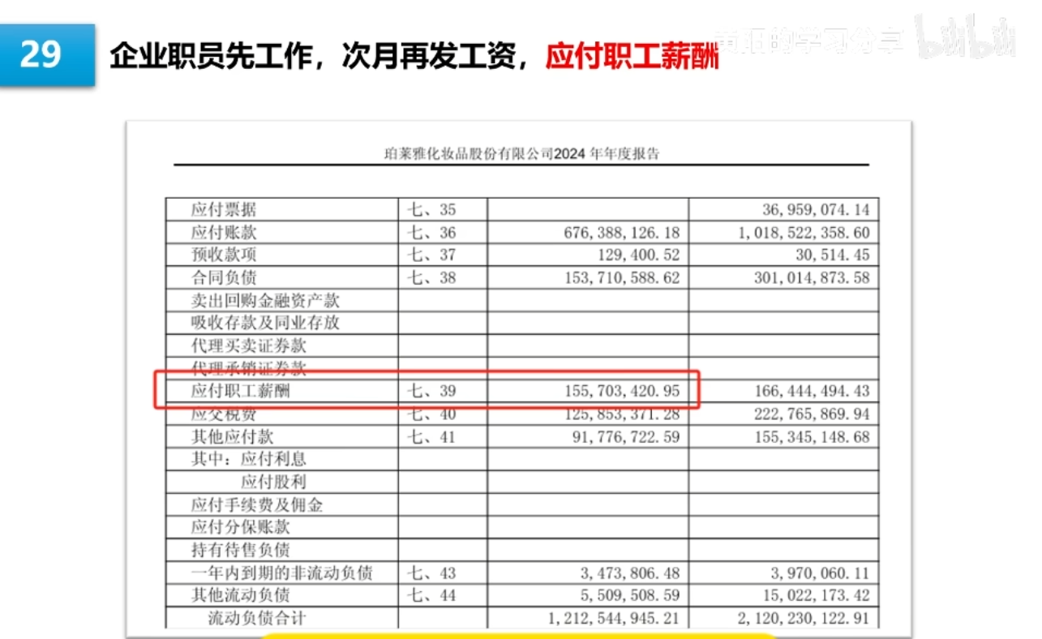
我们前面讲基础财务凭证的课程中，就详细讲了这个业务的过程，公司要支付给员工的薪酬，就会以负债的形式体现在这个项目上。这个负债项目不是很重要，如果大家感兴趣的话，可以从这个项目中推算出企业的平均薪酬，对于分析公司的估值来说，这个项目不用太关心。
再往下看比较常用的负债项目是一年内到期的非流动负债，这个当成短期借款来看就行，意思就是马上要还的钱。还有其他应付款和其他流动负债，这两个和前面讲的其他应收款一样，都是大杂烩科目，和主营业务不相干的东西就往这里塞。
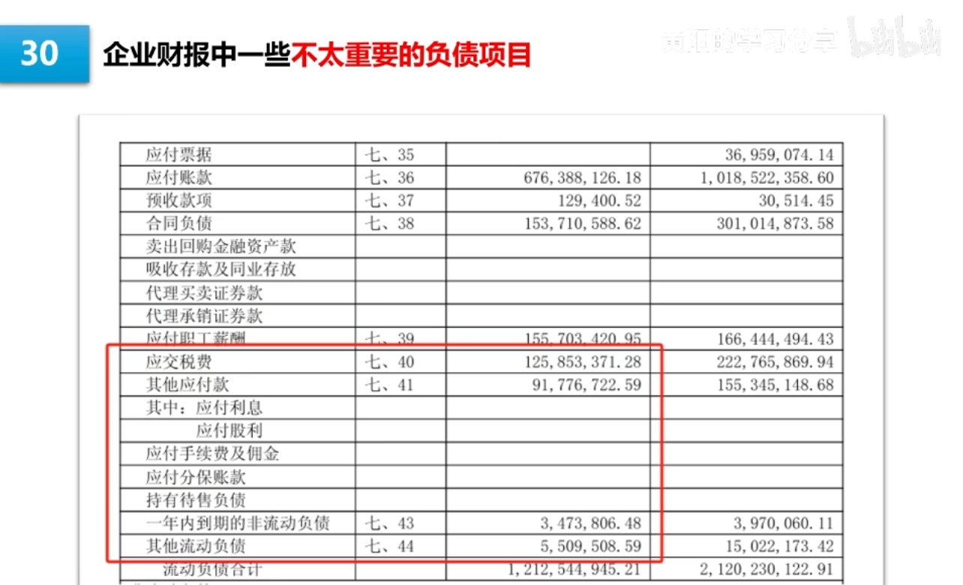
这里我们主要先看一下体量，如果体量不大的话，就不用管它们；如果体量比较大的话，我们再拉到报表的后面去找注释，从业务层面上去解读一下。如果比例比较大，也证明公司的财务管理很不规范。我们看珀莱雅的年报，这几个项目就只有几百万而已，对于一个业绩体量110亿的公司来说，这个量就可以忽略了。
我们最后再看非流动负债，这个主要是看一下长期借款和应付债券。长期借款的分析思路和短期借款差不多，只是暂时不着急还的钱而已。不过不着急还，不代表不用还，随着时间的推移，长期借款也会变成短期借款。
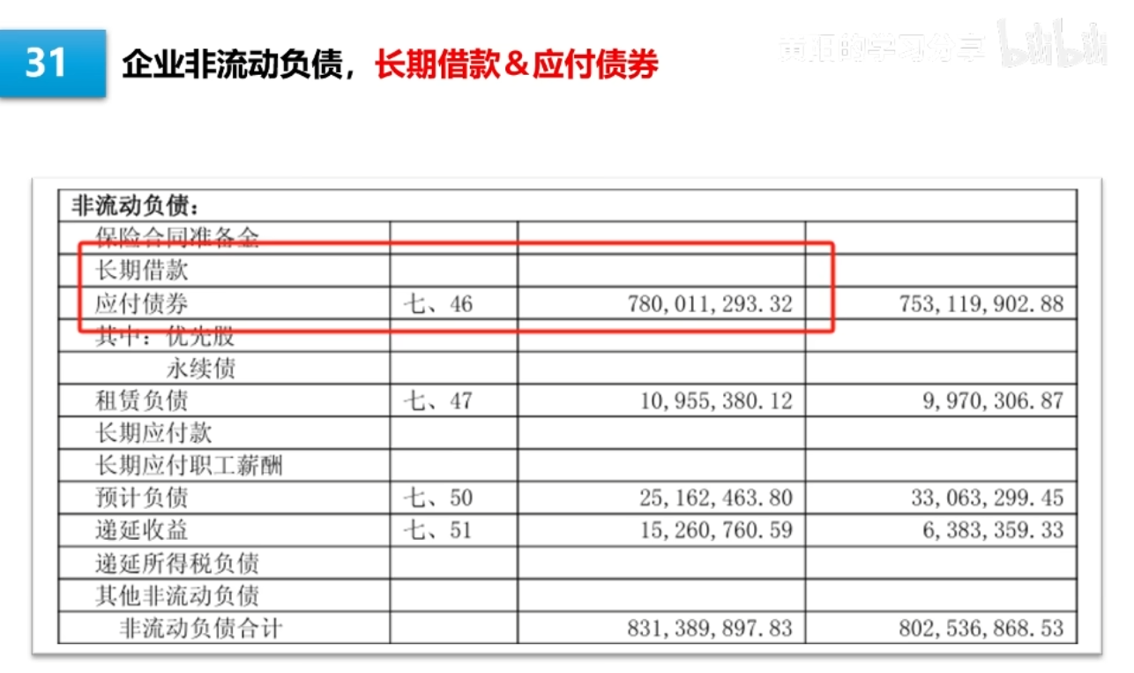
公司借债是为了扩大经营，为了以后能赚更多的钱，等公司规模做大了，现在借的这点钱就不算啥了；但如果公司的增长不达预期，业绩规模和盈利能力迟迟上不去，那这个长期债务就是一个很大的风险。
和资产类项目一样，负债类的项目，我们也可以做一个图形化的展示，比如说珀莱雅的负债类项目数据，我们也可以这样处理一下，形成一个柱状图。
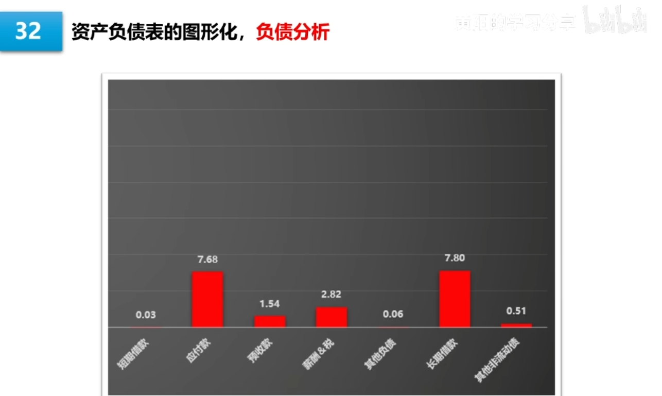
公司债务方面的整体分析，我们主要从两个角度去看：一个是经营类负债，一个是有息类负债。经营性负债就是应付账款、合同负债这些，虽然说是债务，但实际上可以看成是企业的经营成果，所以不是越少越好，和企业的业绩规模匹配就行。
然后是有息负债，主要是短期借款、长期借款、应付债券这些东西。公司的盈利能力差，又需要资金扩张，就会用债务的方式进行融资。这就跟我们个人的财务状况一样，借贷就是一把双刃剑，用得好确实可以增加公司的发展速度，但如果用得不好，就会给公司造成严重的风险。
大家就想想那些前几年在高房价期间，还要背负高额房贷买房的人，如果房价上涨了就很舒服，贷款相当于杠杆，放大了我们的资产增长速度；但如果房价跌了——这个事情没有“如果”，这几年房价就是跌了，当年那些背高额贷款硬要上车的人，现在有多惨，大家都知道了吧？所以我们用这个思路去看公司的有息负债就行了。
然后资产类和负债类的报表项目，我们可以合并在一起看，一起来横向对比，分析这些资产负债表的项目。珀莱雅是比较优秀的公司，所以资产负债表的柱状图看起来就比较漂亮，现金项目的数字非常高，账上有40多亿的资金。
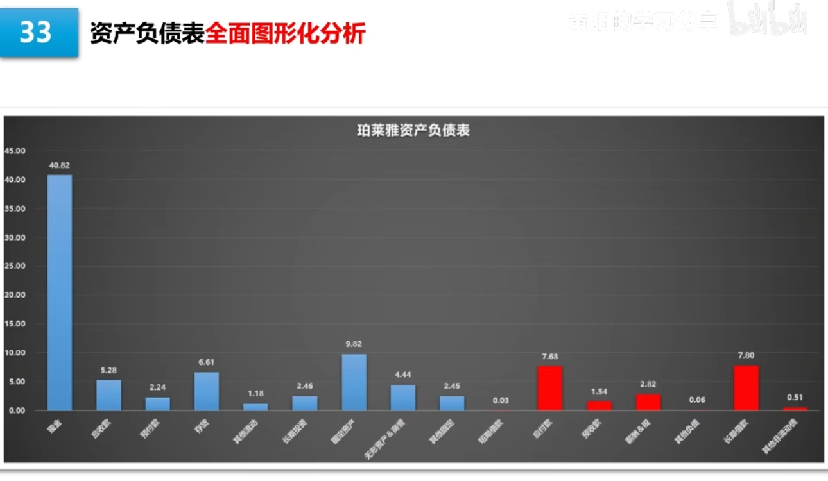
账户上的资金量，我们看两个维度：一个是和应收账款对比，如果账上的现金没有应收账款多，那这个公司在我这里是直接被淘汰的；第二个就是看现金能不能覆盖短期债务，如果覆盖不了的话，这种公司的现金流压力就非常大，肯定不行，也要淘汰掉。
然后是看存货，这个之前讲过了，存货要和业绩规模对比去看；再看固定资产，看固定资产是为了验证商业模式，看这个公司是轻资产还是重资产公司，公司类型不同，各有各的优劣势，我们先要搞懂公司类型，才能进一步分析。
这样一路看下来，公司的资产负债情况就一目了然了，其实非常简单。
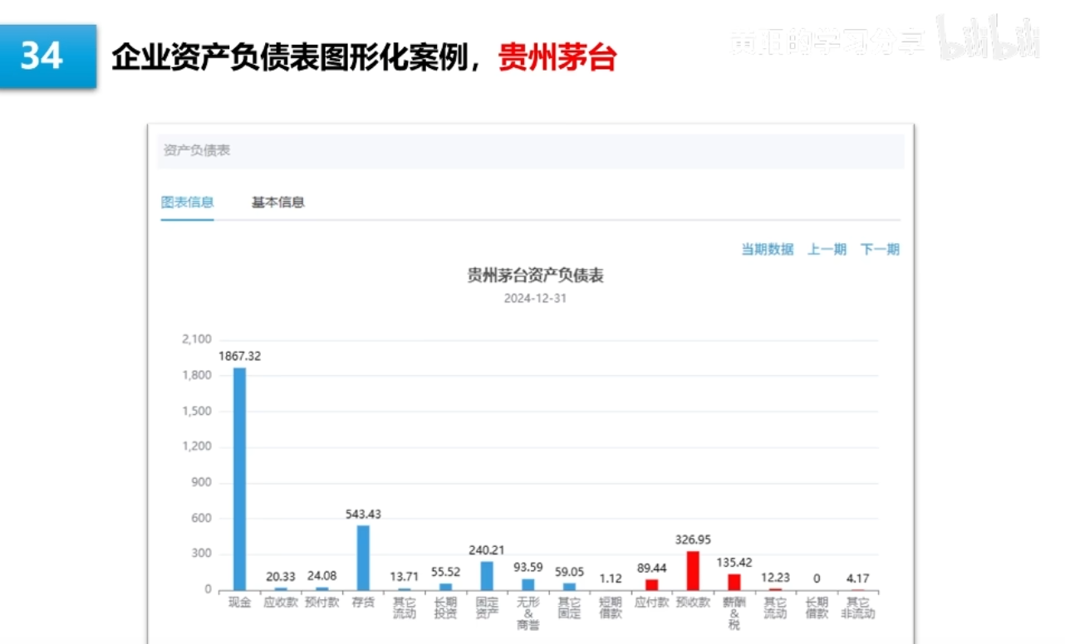
这节课就要收尾了，我最后再带大家看几个典型企业的资产结构。首先是茅台，茅台账上现金多的快要溢出来了，很符合大家对茅台的认知，对不对？产品超级畅销，公司超级有钱。而且茅台几乎是零负债的公司，它负债端只有应付账款、合同负债和薪酬，只有经营性负债，有息负债几乎为零。刚刚是不是提到过，茅台的负债类项目，金额最大的是合同负债。
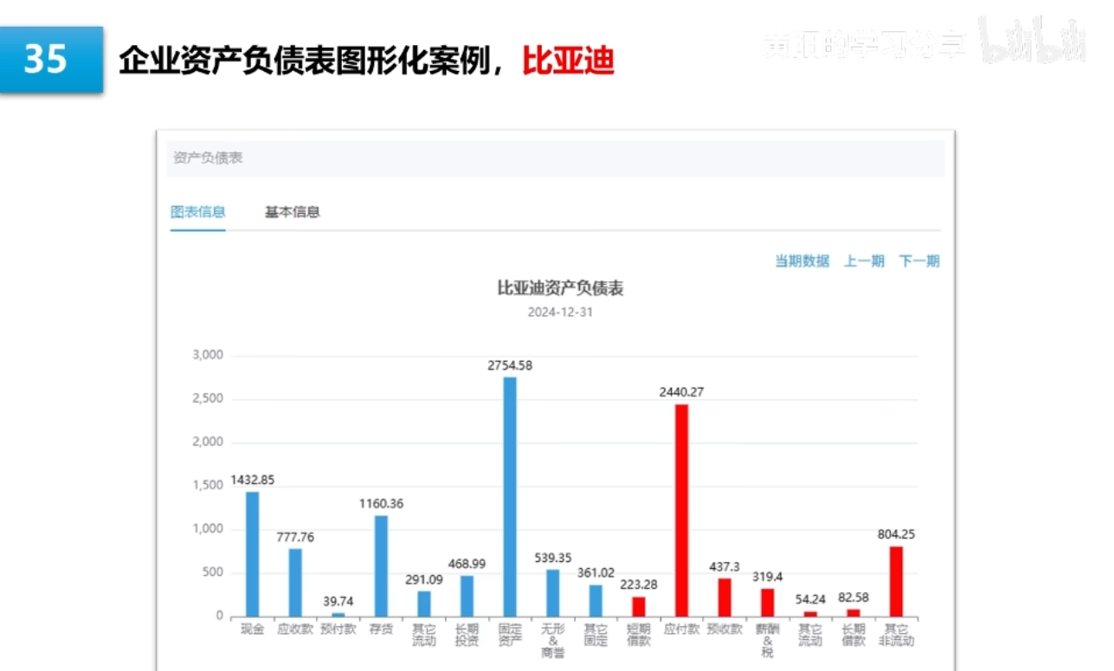
我们再看一下比亚迪，比亚迪是制造业，有工厂，所以固定资产的数额非常高，这样图形化是不是看起来就一目了然？比亚迪的资产表有一个比较突出的地方，就是它的应付款非常高，高达2440亿。这说明什么呢？作为汽车主机厂，供应商非常多，公司作为供应链上最强势的地位，是不是可以压一下供应商的货款，是不是可以有一个比较长的账期？这个应付账款的金额，是不是符合大家对比亚迪的印象？
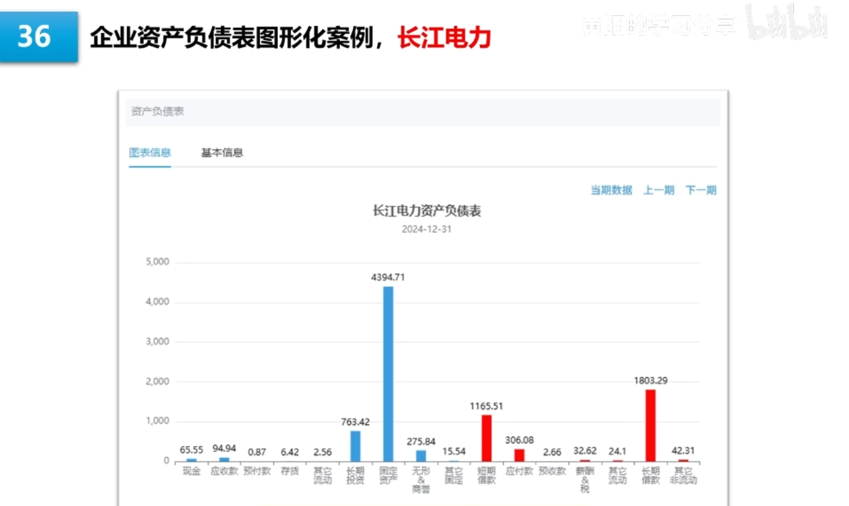
然后再看长江电力，长江电力就是长江上的水电站，所以公司主要就是固定资产。公司有一些债务，是因为2023年收购了金沙江上的几个水电站。公司账上几乎没什么现金，只有65亿的现金，因为这个公司的日常运营不需要什么资金，公司一年的业绩规模是850亿，利润是330亿，赚到钱之后，公司就把钱分给股东了。所以我们也不能光看财务数据就做判断，还是要结合公司的业务进行分析。
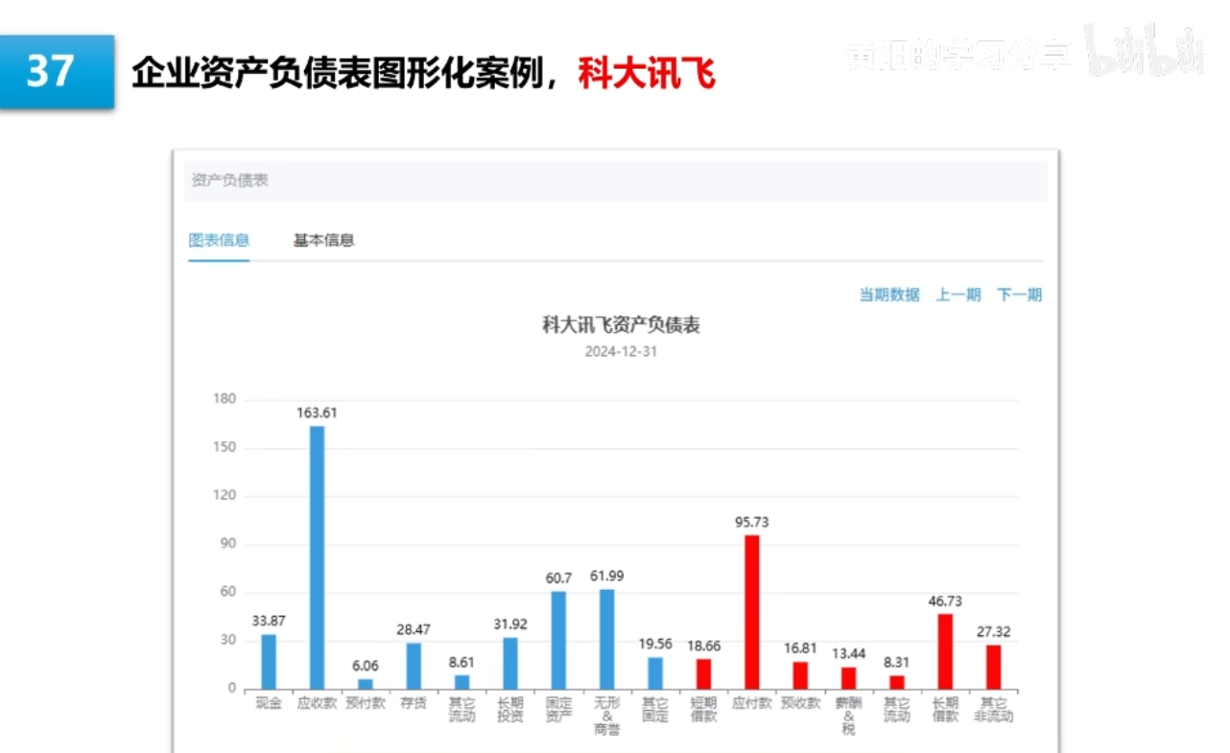
我们再来看几个比较有名，但资产负债表有些不足的公司。来看科大讯飞，这个公司的应收款就太高了。科大讯飞有很多2C类产品，比如耳机、翻译机之类的，但2C类的业务应收款不应该这么高，看来科大讯飞的主要业务还是2B的，而且回款比较难。
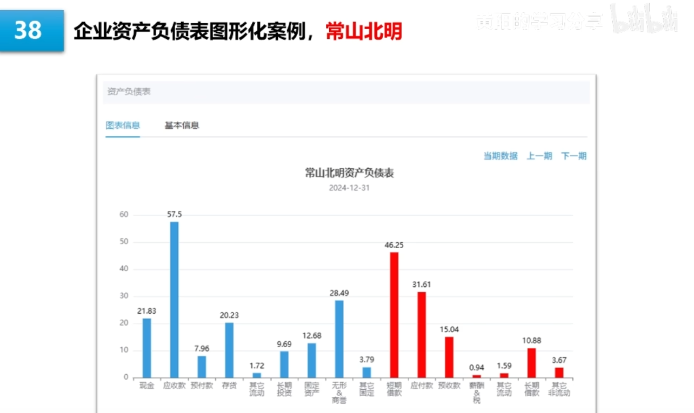
去年一个炒得比较火的妖股，鸿蒙概念股常山北明，这个公司也是一个2B的软件公司，应收账款也是高得离谱。跟前面的科大讯飞相比，这个公司最严重的问题是，账上的现金覆盖不了短期债务，公司的现金流压力大到爆炸。所以就这样一个很差的公司，去年股价被炒得飞起，这股价迟早是从哪里涨上来，就会跌回哪里去。
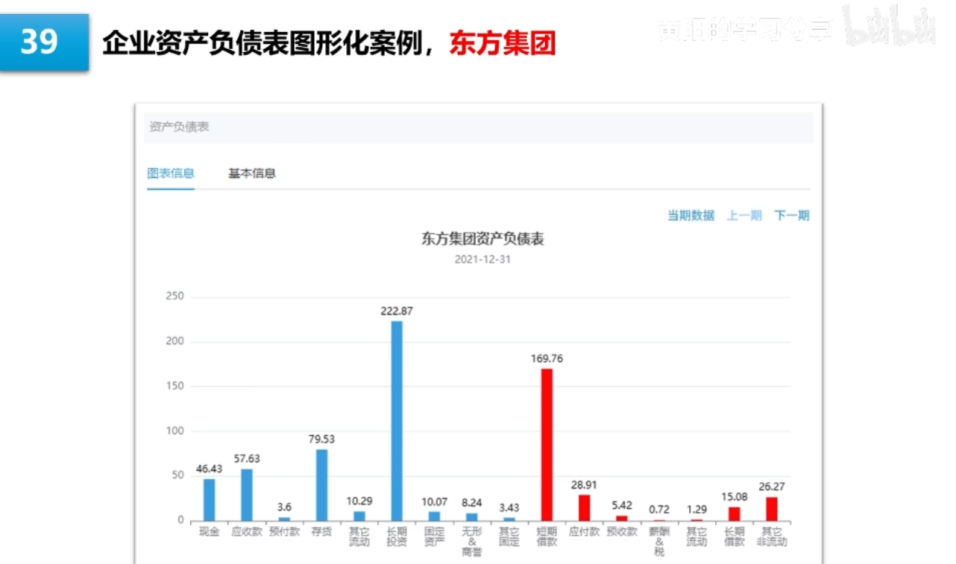
最后再看东方集团收尾，课程一开始就提到东方集团这个财务造假的公司，新闻说东方集团是2021年开始造假的，那我们就直接去看它2021年的资产结构。看到这个资产结构之后，这公司财务造假不是造了个寂寞吗？这就是一个产品销量很垃圾的重资产农业公司，2021年账上现金是46亿，短期债务高达169亿，公司即便在财务造假的情况下，利润都是亏损的，那你告诉我这个钱要怎么还？就这种垃圾公司，多看一眼都是浪费时间，哪里还需要去研究它的财务有没有造假？这财务烂得跟什么一样，直接淘汰就可以了。

本期的内容就讲到这里吧。财务三表的分析内容比较多，我这里也只能简单讲一下资产负债表，就已经有很多内容了。损益表和现金流量表的分析要稍微简单一点，我们就留在下期继续跟大家讲解。

